De werkochtend in Kronkelveld van 19 augustus 2023:
Wie waren er op deze werkochtend: Jim Jansen, Karin Lammers, Bram Mobron, José van Loo, Ouwe van der Molen, Irene Hoff en Sia Schipper.
Wat hebben we gedaan:

- Maaien met de bosmaaier, aan het Dunloppad, rondom de poel en bij de Wilgenboompjes.
- Maaiafval geharkt en afgevoerd naar de broeihoop.
- Ratelaar zaad, verzameld bij “de Kwelbeek”, gezaaid bij de Wilgen en een deel ervan aan de rand van de poel.
- Vuil geprikt in o.a. de waterbakken van de Elzen aan de Meerveldstraat, rondom de picknickbank en in Kronkelveld.

Foto Verslag:

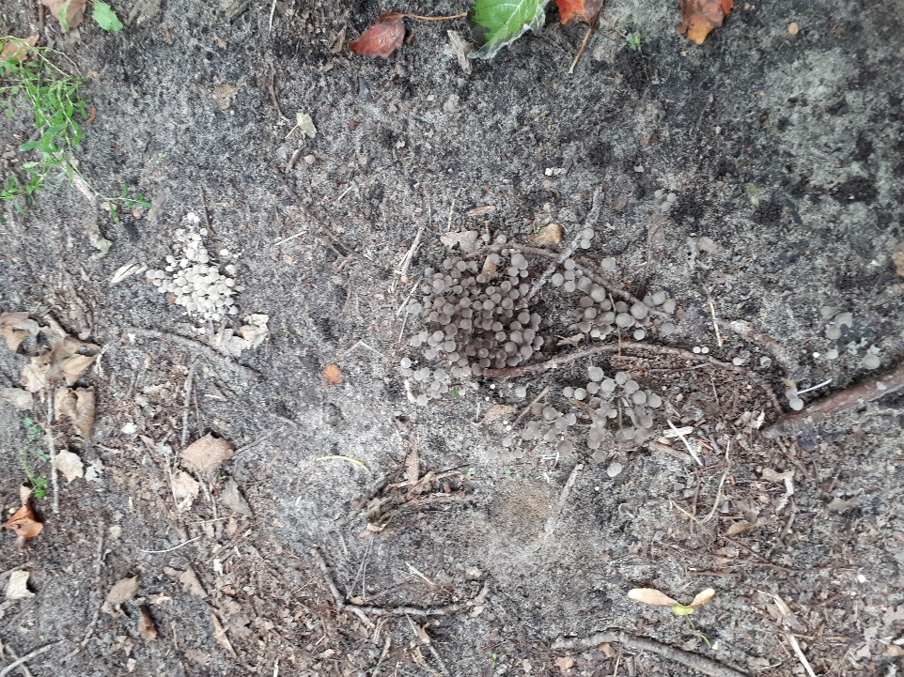

Paddenstoelen op een waterrijke plek

Op deze werkochtend was de temperatuur rond de 23 graden. Door de regenbuien van de voorafgaande dagen was de luchtvochtigheid dermate hoog dat het plakkerig aanvoelde en de transpiratiedruppels geen kans kregen om bij een lichte zuidwestelijke bries op te drogen.

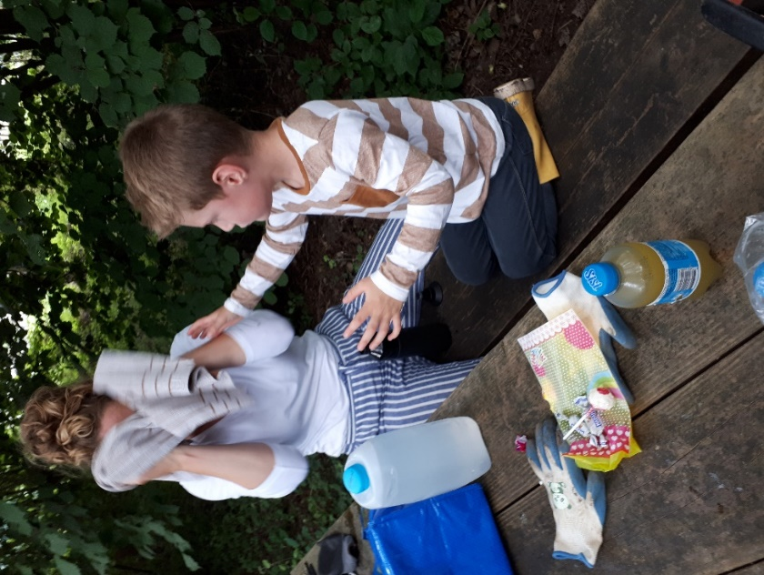

Ondanks het feit dat vele vrijwilligers van hun begeerde vakantie aan het genieten waren, maakte een kleine groep zich dienstbaar om het maaiafval van de bosmaaier op te ruimen, vuil te prikken en tijdens de koffie van een heerlijke taart te genieten.
Er is veel gedaan op deze werkochtend. Kronkelveld is en blijft een bijzondere parel in de Velden die steeds opnieuw “gepoetst” dient te worden.

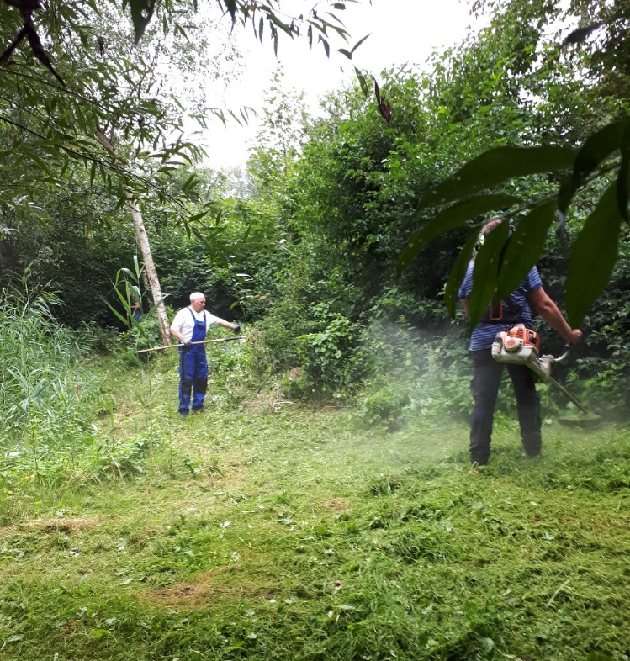

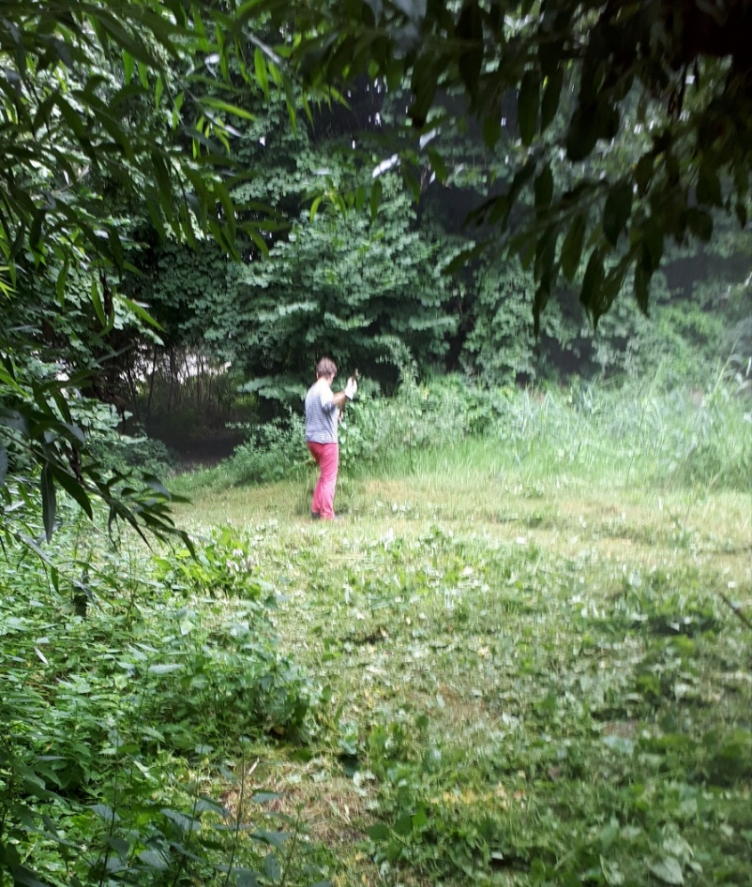

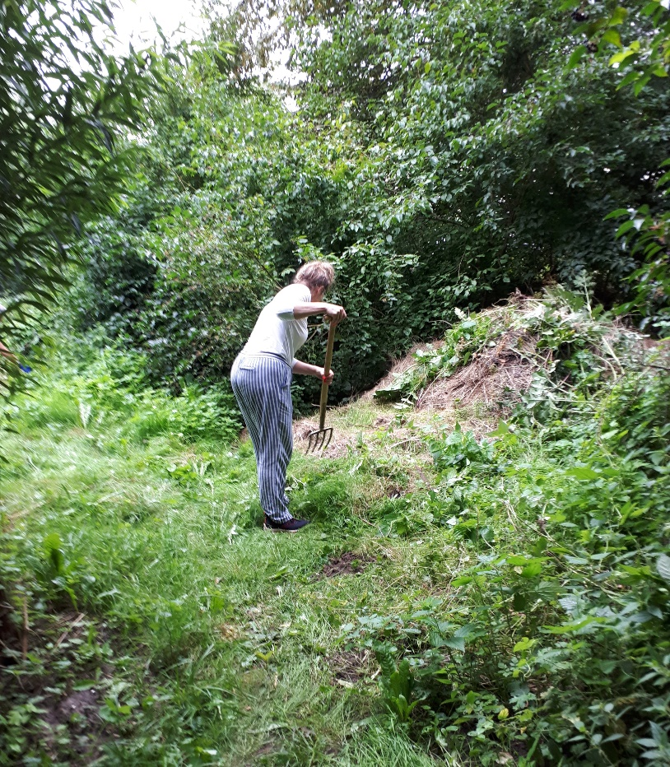

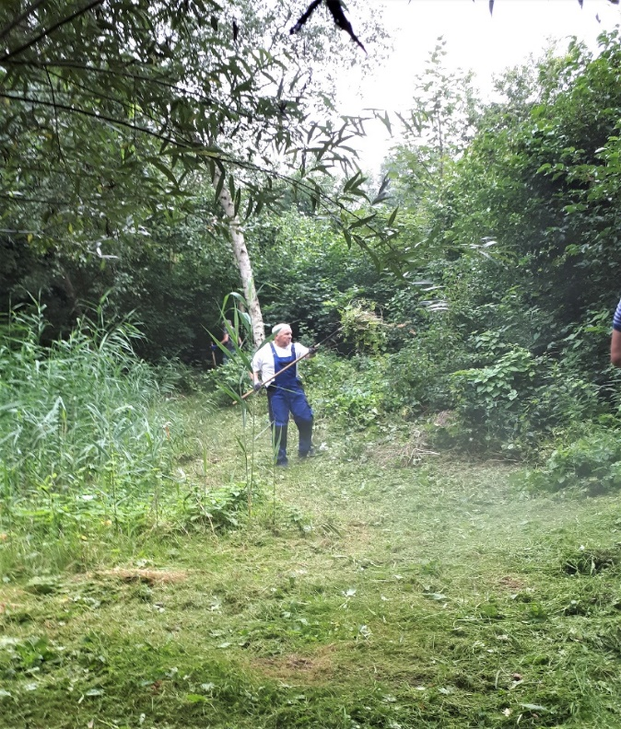

Niet 1 vrijwilliger aan het werk, maar drie vrijwilligers. Wie, oh, wie, ziet ze?

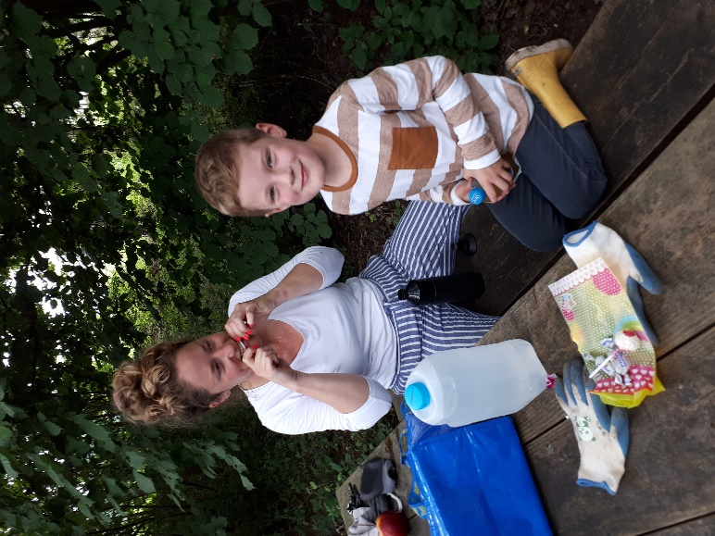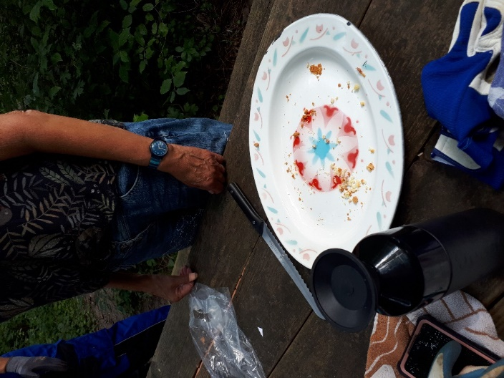

Tijdens de koffie rond 11.00 uur was het smullen van snoep en een overheerlijke taart!

